Příloha 1 – Technická dokumentace

Tato příloha je nedílnou součástí Zadávací dokumentace a obsahuje požadavky zadavatele na technickou specifikaci osvětlovacích těles, parametry svítidel a dokumentaci k rozsahu zakázky.

[Pozn.: Obsahují-li zadávací podmínky či jiné podklady pro zpracování nabídky poskytnuté zadavatelem požadavky nebo odkazy na obchodní firmy, názvy nebo jména a příjmení, specifická označení zboží a služeb, které platí pro určitou osobu, případně její organizační složku za příznačné, patenty na vynálezy, užitné vzory, průmyslové vzory, ochranné známky nebo označení původu, pokud by to vedlo ke zvýhodnění nebo vyloučení určitých účastníků nebo určitých výrobků, má se za to, že zadavatel připouští pro plnění zakázky použití i jiných, kvalitativně a technicky obdobných řešení.]

Technické parametry svítidel:

Zadavatel požaduje po dodavateli, aby jím použitá osvětlovací tělesa splňovala všechny legislativně závazné požadavky dané platnou legislativou ČR a požadavky ČSN z hlediska bezpečnosti provozu osvětlovací soustavy a z hlediska vlivu osvětlovací soustavy na elektrickou síť. Příloha č.3 uvádí požadavky zadavatele, kromě výše uvedených, na svítidla pro venkovní osvětlení (silniční). Zadavatel požaduje svítidla primárně navržená pro osazení deskou plošných spojů s LED čipy a čočkami. Svítidla musí mít deklaraci o shodě (CE), deklaraci o elektromagnetické kompatibilitě (EMC), protokol o IP, IK. Účastník je povinen předložit kompletní protokoly z laboratoří (test reporty), nikoli pouze výsledný certifikát. Všechny výše požadované deklarace je účastník povinen předložit již při podání nabídky. Pro všechna silniční svítidla je vyžadován stejný design (pro různé příkonové varianty).

Parametry stanovené Přílohou č.3 prokáže účastník katalogovým listem svítidla, kde budou uvedeny všechny jednotlivé parametry. Dále účastník tyto parametry potvrdí v samotné příloze č.3 Technické parametry svítidel, která je součástí ZD. Zde účastník vybere možnost Ano nebo Ne, popřípadě doplní hodnotu dle jím nabízeného svítidla. Údaje vyplněné v příloze č.3 musí korespondovat s předloženým katalogovým listem svítidla (musí v něm být uvedeny všechny požadované parametry) a štítkem předloženého vzorku svítidla. Budou-li se parametry lišit, bude účastník vyřazen. Účastník musí spolu s katalogovým listem předložit požadované certifikáty vypsané v příloze č.3 a uvedené výše.

Účastník spolu s nabídkou předloží vzorek svítidla, který bude mít přesně ty parametry, které účastník potvrdí v příloze č.3 a které budou uvedeny v předloženém katalogovém listu svítidla a předložených certifikátech. Účastník dodá 1 ks silničního svítidla dle výpočtu č.4.

Křivka svítivosti, světlený tok svítidla, příkon, teplota chromatičnosti atd. se u předloženého vzorku svítidla musí shodovat s údaji ve vzorovém světelně technickém výpočtu a předloženými LDT daty. Pokud tomu tak nebude, může být účastník vyřazen. Předložená svítidla můžou být zadavatelem zkontrolována ve fotometrické laboratoři (například vyzařovací křivka svítivosti, světelný tok, index podání barev (Ra), příkon, teplota chromatičnosti atd.). Účastník zadávacího řízení bere na vědomí, že výsledky změřené ve fotometrické laboratoři v rámci zadávacího řízení budou považovány za správné a nelze se proti nim odvolávat.

Zadavatel požaduje provést po dodavateli výměnu svítidel dle níže uvedeného rozsahu tak, aby výsledná instalace zajistila splnění požadavků normy ČSN EN 13 201.
Instalovaný příkon nových svítidel

Instalovaný příkon u všech nově navržených svítidel nesmí překročit hodnotu 6 922 W (nominální příkon bez započítání CLO a regulace). Hodnota nově instalovaného příkonu je v souladu s energetickým posudkem a nesmí být překročena.
Účastník vyplní prázdná žlutá políčka v příloze č.4 Specifikace svítidel. Po vyplnění instalovaných příkonů, které účastníkovi vyjdou z jednotlivých světelně technických výpočtu, dojde k součtu instalovaného příkonů. Tuto hodnotu poté účastník vyplní do přílohy Krycí list (nominální instalovaný příkon bez započítání CLO a regulace).
V případě zkreslení jakýchkoli předaných technických informací bude účastník ze zadávacího řízení vyloučen bez nároku na odvolání, neboť by se jednalo o podvod. Účastník zadávacího řízení bere na vědomí, že výsledky světelně-technických výpočtů dle podkladu budou následně měřeny autorizovanou osobou vybranou zadavatelem

V novém stavu je navržen harmonogram stmívání, který bude probíhat ve dvou stupních respektujících zatížení komunikace (Tab. č.1).
Tab. č.1: Harmonogram stmívání pro jednotlivé třídy osvětlení

Harmonogram stmívání pro třídu M5 | Intenzita
Od zapnutí VO do 22:00 | 100 %
Od 6:00 do vypnutí VO | 100 %
Od 22:00 do 06:00 hod. | 60 %
Harmonogram stmívání pro třídu P4 | Intenzita
Od zapnutí VO do 21:00 | 100 %
Od 6:00 do vypnutí VO | 100 %
Od 21:00 do 00:00 hod. | 60 %
Od 00:00 do 04:00 hod. | 40 %
Od 04:00 do 06:00 hod. | 60 %

Design svítidel:

Svítidla by měla být jednotného moderního designu a oválného plochého tvaru. Z hlediska pozdější údržby osvětlovací soustavy požaduje zadavatel dodání svítidla od jednoho výrobce a stejného druhu tak, aby bylo dosaženo jednotného vzhledu (tj. svítidla se mohou lišit výkonem, velikostí, …).

Vzorový design svítidla – silniční svítidlo
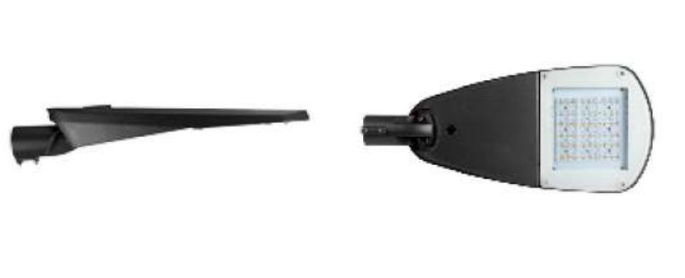

Zapojení patice
- Dle NEMA C136.41
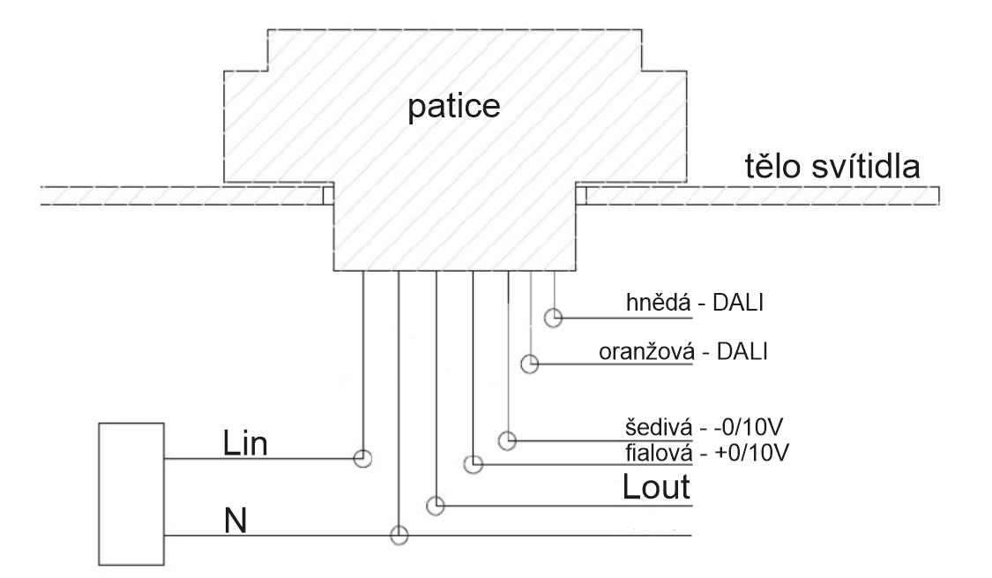
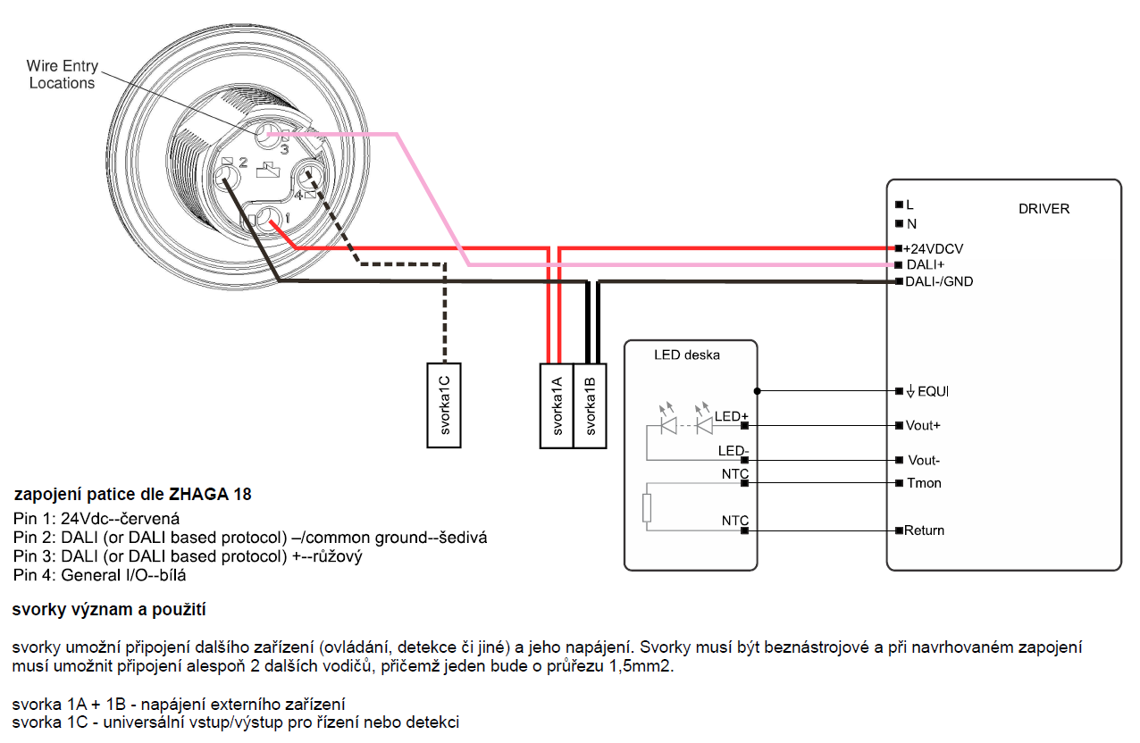
(barvy vodičů se mohou lišit, zapojení je závazné)

Tab. č.2: Seznam řešených světelných bodů
RVO | SBID | PČ sv. bodu | Třída osvětlení | Číslo výpočtu | Nový typ svítidla ZD | Nový konstrukční prvek
2 | 002_042 | 1 | P4 | 1 | Silniční LED svítidlo typ A/2700K/CLO
2 | 002_043 | 1 | P4 | 1 | Silniční LED svítidlo typ A/2700K/CLO
2 | 002_044 | 1 | P4 | 1 | Silniční LED svítidlo typ A/2700K/CLO
2 | 002_045 | 1 | P4 | 1 | Silniční LED svítidlo typ A/2700K/CLO
2 | 002_046 | 1 | P4 | 1 | Silniční LED svítidlo typ A/2700K/CLO
2 | 002_047 | 1 | P4 | 1 | Silniční LED svítidlo typ A/2700K/CLO
2 | 002_048 | 1 | P4 | 1 | Silniční LED svítidlo typ A/2700K/CLO
2 | 002_049 | 1 | P4 | 1 | Silniční LED svítidlo typ A/2700K/CLO
9 | 009_001 | 1 | P4 | 1 | Silniční LED svítidlo typ A/2700K/CLO
9 | 009_007 | 1 | P4 | 1 | Silniční LED svítidlo typ A/2700K/CLO
9 | 009_008 | 1 | P4 | 1 | Silniční LED svítidlo typ A/2700K/CLO
9 | 009_009 | 1 | P4 | 1 | Silniční LED svítidlo typ A/2700K/CLO
9 | 009_010 | 1 | P4 | 1 | Silniční LED svítidlo typ A/2700K/CLO
9 | 009_011 | 1 | P4 | 1 | Silniční LED svítidlo typ A/2700K/CLO
9 | 009_012 | 1 | P4 | 1 | Silniční LED svítidlo typ A/2700K/CLO
9 | 009_044 | 1 | P4 | 1 | Silniční LED svítidlo typ A/2700K/CLO
9 | 009_045 | 1 | P4 | 1 | Silniční LED svítidlo typ A/2700K/CLO
9 | 009_046 | 1 | P4 | 1 | Silniční LED svítidlo typ A/2700K/CLO
9 | 009_047 | 1 | P4 | 1 | Silniční LED svítidlo typ A/2700K/CLO
9 | 009_048 | 1 | P4 | 1 | Silniční LED svítidlo typ A/2700K/CLO
9 | 009_049 | 1 | P4 | 1 | Silniční LED svítidlo typ A/2700K/CLO
9 | 009_050 | 1 | P4 | 1 | Silniční LED svítidlo typ A/2700K/CLO
9 | 009_051 | 1 | P4 | 1 | Silniční LED svítidlo typ A/2700K/CLO
9 | 009_052 | 1 | P4 | 1 | Silniční LED svítidlo typ A/2700K/CLO
9 | 009_053 | 1 | P4 | 1 | Silniční LED svítidlo typ A/2700K/CLO
9 | 009_054 | 1 | P4 | 1 | Silniční LED svítidlo typ A/2700K/CLO
9 | 009_059 | 1 | P4 | 1 | Silniční LED svítidlo typ A/2700K/CLO
9 | 009_060 | 1 | P4 | 1 | Silniční LED svítidlo typ A/2700K/CLO
9 | 009_061 | 1 | P4 | 1 | Silniční LED svítidlo typ A/2700K/CLO
9 | 009_062 | 1 | P4 | 1 | Silniční LED svítidlo typ A/2700K/CLO
9 | 009_063 | 1 | P4 | 1 | Silniční LED svítidlo typ A/2700K/CLO
9 | 009_064 | 1 | P4 | 1 | Silniční LED svítidlo typ A/2700K/CLO
9 | 009_065 | 1 | P4 | 1 | Silniční LED svítidlo typ A/2700K/CLO
9 | 009_066 | 1 | P4 | 1 | Silniční LED svítidlo typ A/2700K/CLO
9 | 009_067 | 1 | P4 | 1 | Silniční LED svítidlo typ A/2700K/CLO
9 | 009_067 | 2 | P4 | 1 | Silniční LED svítidlo typ A/2700K/CLO
9 | 009_068 | 1 | P4 | 1 | Silniční LED svítidlo typ A/2700K/CLO
9 | 009_069 | 1 | P4 | 1 | Silniční LED svítidlo typ A/2700K/CLO
9 | 009_070 | 1 | P4 | 1 | Silniční LED svítidlo typ A/2700K/CLO
9 | 009_071 | 1 | P4 | 1 | Silniční LED svítidlo typ A/2700K/CLO
9 | 009_072 | 1 | P4 | 1 | Silniční LED svítidlo typ A/2700K/CLO
9 | 009_073 | 1 | P4 | 1 | Silniční LED svítidlo typ A/2700K/CLO
9 | 009_074 | 1 | P4 | 1 | Silniční LED svítidlo typ A/2700K/CLO
9 | 009_075 | 1 | P4 | 1 | Silniční LED svítidlo typ A/2700K/CLO
9 | 009_076 | 1 | P4 | 1 | Silniční LED svítidlo typ A/2700K/CLO
9 | 009_077 | 1 | P4 | 1 | Silniční LED svítidlo typ A/2700K/CLO
9 | 009_078 | 1 | P4 | 1 | Silniční LED svítidlo typ A/2700K/CLO
9 | 009_083 | 1 | P4 | 1 | Silniční LED svítidlo typ A/2700K/CLO
9 | 009_084 | 1 | P4 | 1 | Silniční LED svítidlo typ A/2700K/CLO
9 | 009_095 | 1 | P4 | 1 | Silniční LED svítidlo typ A/2700K/CLO
9 | 009_096 | 1 | P4 | 1 | Silniční LED svítidlo typ A/2700K/CLO
9 | 009_097 | 1 | P4 | 1 | Silniční LED svítidlo typ A/2700K/CLO
9 | 009_098 | 1 | P4 | 1 | Silniční LED svítidlo typ A/2700K/CLO
9 | 009_099 | 1 | P4 | 1 | Silniční LED svítidlo typ A/2700K/CLO
9 | 009_101 | 1 | P4 | 1 | Silniční LED svítidlo typ A/2700K/CLO
9 | 009_102 | 1 | P4 | 1 | Silniční LED svítidlo typ A/2700K/CLO
9 | 009_103 | 1 | P4 | 1 | Silniční LED svítidlo typ A/2700K/CLO
9 | 009_104 | 1 | P4 | 1 | Silniční LED svítidlo typ A/2700K/CLO
9 | 009_111 | 1 | P4 | 1 | Silniční LED svítidlo typ A/2700K/CLO
9 | 009_112 | 1 | P4 | 1 | Silniční LED svítidlo typ A/2700K/CLO
9 | 009_113 | 1 | P4 | 1 | Silniční LED svítidlo typ A/2700K/CLO
9 | 009_114 | 1 | P4 | 1 | Silniční LED svítidlo typ A/2700K/CLO
9 | 009_115 | 1 | P4 | 1 | Silniční LED svítidlo typ A/2700K/CLO
9 | 009_116 | 1 | P4 | 1 | Silniční LED svítidlo typ A/2700K/CLO
9 | 009_117 | 1 | P4 | 1 | Silniční LED svítidlo typ A/2700K/CLO
9 | 009_118 | 1 | P4 | 1 | Silniční LED svítidlo typ A/2700K/CLO
9 | 009_119 | 1 | P4 | 1 | Silniční LED svítidlo typ A/2700K/CLO
9 | 009_120 | 1 | P4 | 1 | Silniční LED svítidlo typ A/2700K/CLO
9 | 009_121 | 1 | P4 | 1 | Silniční LED svítidlo typ A/2700K/CLO
9 | 009_122 | 1 | P4 | 1 | Silniční LED svítidlo typ A/2700K/CLO
9 | 009_124 | 1 | P4 | 1 | Silniční LED svítidlo typ A/2700K/CLO
9 | 009_125 | 1 | P4 | 1 | Silniční LED svítidlo typ A/2700K/CLO
9 | 009_126 | 1 | P4 | 1 | Silniční LED svítidlo typ A/2700K/CLO
9 | 009_130 | 1 | P4 | 1 | Silniční LED svítidlo typ A/2700K/CLO
9 | 009_131 | 1 | P4 | 1 | Silniční LED svítidlo typ A/2700K/CLO
10 | 010_023 | 1 | P4 | 1 | Silniční LED svítidlo typ A/2700K/CLO | Proudové svorky
10 | 010_025 | 1 | P4 | 1 | Silniční LED svítidlo typ A/2700K/CLO | Proudové svorky
10 | 010_026 | 1 | P4 | 1 | Silniční LED svítidlo typ A/2700K/CLO | Proudové svorky
10 | 010_029 | 1 | P4 | 1 | Silniční LED svítidlo typ A/2700K/CLO | Proudové svorky
10 | 010_033 | 1 | P4 | 1 | Silniční LED svítidlo typ A/2700K/CLO
10 | 010_034 | 1 | P4 | 1 | Silniční LED svítidlo typ A/2700K/CLO
10 | 010_035 | 1 | P4 | 1 | Silniční LED svítidlo typ A/2700K/CLO
10 | 010_036 | 1 | P4 | 1 | Silniční LED svítidlo typ A/2700K/CLO
9 | 013_049 | 1 | P4 | 1 | Silniční LED svítidlo typ A/2700K/CLO
9 | 013_089 | 1 | P4 | 1 | Silniční LED svítidlo typ A/2700K/CLO
9 | 013_090 | 1 | P4 | 1 | Silniční LED svítidlo typ A/2700K/CLO
9 | 013_091 | 1 | P4 | 1 | Silniční LED svítidlo typ A/2700K/CLO
9 | 013_092 | 1 | P4 | 1 | Silniční LED svítidlo typ A/2700K/CLO
9 | 013_093 | 1 | P4 | 1 | Silniční LED svítidlo typ A/2700K/CLO
9 | 013_094 | 1 | P4 | 1 | Silniční LED svítidlo typ A/2700K/CLO
9 | 013_095 | 1 | P4 | 1 | Silniční LED svítidlo typ A/2700K/CLO
9 | 013_096 | 1 | P4 | 1 | Silniční LED svítidlo typ A/2700K/CLO
9 | 013_097 | 1 | P4 | 1 | Silniční LED svítidlo typ A/2700K/CLO
14 | 014_003 | 1 | P4 | 1 | Silniční LED svítidlo typ A/2700K/CLO
14 | 014_004 | 1 | P4 | 1 | Silniční LED svítidlo typ A/2700K/CLO
14 | 014_005 | 1 | P4 | 1 | Silniční LED svítidlo typ A/2700K/CLO
14 | 014_006 | 1 | P4 | 1 | Silniční LED svítidlo typ A/2700K/CLO
14 | 014_010 | 1 | P4 | 1 | Silniční LED svítidlo typ A/2700K/CLO
14 | 014_011 | 1 | P4 | 1 | Silniční LED svítidlo typ A/2700K/CLO
14 | 014_012 | 1 | P4 | 1 | Silniční LED svítidlo typ A/2700K/CLO
14 | 014_013 | 1 | P4 | 1 | Silniční LED svítidlo typ A/2700K/CLO
14 | 014_014 | 1 | P4 | 1 | Silniční LED svítidlo typ A/2700K/CLO
14 | 014_015 | 1 | P4 | 1 | Silniční LED svítidlo typ A/2700K/CLO
14 | 014_016 | 1 | P4 | 1 | Silniční LED svítidlo typ A/2700K/CLO
14 | 014_017 | 1 | P4 | 1 | Silniční LED svítidlo typ A/2700K/CLO
14 | 014_018 | 1 | P4 | 1 | Silniční LED svítidlo typ A/2700K/CLO
14 | 014_019 | 1 | P4 | 1 | Silniční LED svítidlo typ A/2700K/CLO
14 | 014_020 | 1 | P4 | 1 | Silniční LED svítidlo typ A/2700K/CLO
14 | 014_021 | 1 | P4 | 1 | Silniční LED svítidlo typ A/2700K/CLO
14 | 014_022 | 1 | P4 | 1 | Silniční LED svítidlo typ A/2700K/CLO
14 | 014_023 | 1 | P4 | 1 | Silniční LED svítidlo typ A/2700K/CLO
17 | 017_181 | 1 | P4 | 1 | Silniční LED svítidlo typ A/2700K/CLO
17 | 017_182 | 1 | P4 | 1 | Silniční LED svítidlo typ A/2700K/CLO
17 | 017_183 | 1 | P4 | 1 | Silniční LED svítidlo typ A/2700K/CLO
17 | 017_184 | 1 | P4 | 1 | Silniční LED svítidlo typ A/2700K/CLO
17 | 017_185 | 1 | P4 | 1 | Silniční LED svítidlo typ A/2700K/CLO
17 | 017_186 | 1 | P4 | 1 | Silniční LED svítidlo typ A/2700K/CLO
17 | 017_187 | 1 | P4 | 1 | Silniční LED svítidlo typ A/2700K/CLO
17 | 017_188 | 1 | P4 | 1 | Silniční LED svítidlo typ A/2700K/CLO
19 | 019_118 | 1 | P4 | 1 | Silniční LED svítidlo typ A/2700K/CLO
19 | 019_119 | 1 | P4 | 1 | Silniční LED svítidlo typ A/2700K/CLO
19 | 019_120 | 1 | P4 | 1 | Silniční LED svítidlo typ A/2700K/CLO
19 | 019_121 | 1 | P4 | 1 | Silniční LED svítidlo typ A/2700K/CLO
9 | 009_017 | 1 | M5 | 2 | Silniční LED svítidlo typ B/2700K/CLO
9 | 009_018 | 1 | M5 | 2 | Silniční LED svítidlo typ B/2700K/CLO
9 | 009_019 | 1 | M5 | 2 | Silniční LED svítidlo typ B/2700K/CLO
9 | 009_020 | 1 | M5 | 2 | Silniční LED svítidlo typ B/2700K/CLO
9 | 009_022 | 1 | M5 | 2 | Silniční LED svítidlo typ B/2700K/CLO
9 | 009_023 | 1 | M5 | 2 | Silniční LED svítidlo typ B/2700K/CLO
9 | 009_024 | 1 | M5 | 2 | Silniční LED svítidlo typ B/2700K/CLO
9 | 009_025 | 1 | M5 | 2 | Silniční LED svítidlo typ B/2700K/CLO
9 | 009_026 | 1 | M5 | 2 | Silniční LED svítidlo typ B/2700K/CLO
9 | 009_028 | 1 | M5 | 2 | Silniční LED svítidlo typ B/2700K/CLO
9 | 009_029 | 1 | M5 | 2 | Silniční LED svítidlo typ B/2700K/CLO
9 | 009_030 | 1 | M5 | 2 | Silniční LED svítidlo typ B/2700K/CLO | Výložník UD 1/89 - 1500
9 | 009_031 | 1 | P4 | 3 | Silniční LED svítidlo typ C/2700K/CLO
9 | 009_032 | 1 | P4 | 3 | Silniční LED svítidlo typ C/2700K/CLO
9 | 009_033 | 1 | P4 | 3 | Silniční LED svítidlo typ C/2700K/CLO
9 | 009_034 | 1 | P4 | 3 | Silniční LED svítidlo typ C/2700K/CLO
9 | 009_035 | 1 | P4 | 3 | Silniční LED svítidlo typ C/2700K/CLO
9 | 009_036 | 1 | P4 | 3 | Silniční LED svítidlo typ C/2700K/CLO
9 | 009_037 | 1 | P4 | 3 | Silniční LED svítidlo typ C/2700K/CLO
1 | 001_010 | 1 | M5 | 4 | Silniční LED svítidlo typ D/2700K/CLO
1 | 001_011 | 1 | M5 | 4 | Silniční LED svítidlo typ D/2700K/CLO
1 | 001_017 | 1 | M5 | 4 | Silniční LED svítidlo typ D/2700K/CLO
1 | 001_018 | 1 | M5 | 4 | Silniční LED svítidlo typ D/2700K/CLO
1 | 001_019 | 1 | M5 | 4 | Silniční LED svítidlo typ D/2700K/CLO
1 | 001_020 | 1 | M5 | 4 | Silniční LED svítidlo typ D/2700K/CLO
1 | 001_021 | 1 | M5 | 4 | Silniční LED svítidlo typ D/2700K/CLO
1 | 001_028 | 1 | M5 | 4 | Silniční LED svítidlo typ D/2700K/CLO
1 | 001_029 | 1 | M5 | 4 | Silniční LED svítidlo typ D/2700K/CLO
1 | 001_045 | 1 | M5 | 4 | Silniční LED svítidlo typ D/2700K/CLO
1 | 001_069 | 1 | M5 | 4 | Silniční LED svítidlo typ D/2700K/CLO
1 | 001_070 | 1 | M5 | 4 | Silniční LED svítidlo typ D/2700K/CLO
1 | 001_071 | 1 | M5 | 4 | Silniční LED svítidlo typ D/2700K/CLO
2 | 002_040 | 1 | M5 | 4 | Silniční LED svítidlo typ D/2700K/CLO
2 | 002_041 | 1 | M5 | 4 | Silniční LED svítidlo typ D/2700K/CLO
9 | 009_014 | 1 | M5 | 4 | Silniční LED svítidlo typ D/2700K/CLO
9 | 009_016 | 1 | M5 | 4 | Silniční LED svítidlo typ D/2700K/CLO
9 | 009_016 | 2 | M5 | 4 | Silniční LED svítidlo typ D/2700K/CLO
9 | 009_038 | 1 | M5 | 4 | Silniční LED svítidlo typ D/2700K/CLO
9 | 009_039 | 1 | M5 | 4 | Silniční LED svítidlo typ D/2700K/CLO
9 | 009_040 | 1 | M5 | 4 | Silniční LED svítidlo typ D/2700K/CLO
9 | 009_041 | 1 | M5 | 4 | Silniční LED svítidlo typ D/2700K/CLO
9 | 009_042 | 1 | M5 | 4 | Silniční LED svítidlo typ D/2700K/CLO
9 | 009_043 | 1 | M5 | 4 | Silniční LED svítidlo typ D/2700K/CLO
9 | 009_105 | 1 | M5 | 4 | Silniční LED svítidlo typ D/2700K/CLO
9 | 009_106 | 1 | M5 | 4 | Silniční LED svítidlo typ D/2700K/CLO
9 | 009_107 | 1 | M5 | 4 | Silniční LED svítidlo typ D/2700K/CLO
9 | 009_108 | 1 | M5 | 4 | Silniční LED svítidlo typ D/2700K/CLO
9 | 009_109 | 1 | M5 | 4 | Silniční LED svítidlo typ D/2700K/CLO
9 | 009_110 | 1 | M5 | 4 | Silniční LED svítidlo typ D/2700K/CLO
11 | 011_052 | 1 | M5 | 4 | Silniční LED svítidlo typ D/2700K/CLO
12 | 012_033 | 1 | M5 | 4 | Silniční LED svítidlo typ D/2700K/CLO
12 | 012_034 | 1 | M5 | 4 | Silniční LED svítidlo typ D/2700K/CLO
12 | 012_035 | 1 | M5 | 4 | Silniční LED svítidlo typ D/2700K/CLO
12 | 012_036 | 1 | M5 | 4 | Silniční LED svítidlo typ D/2700K/CLO
12 | 012_037 | 1 | M5 | 4 | Silniční LED svítidlo typ D/2700K/CLO
12 | 012_041 | 1 | M5 | 4 | Silniční LED svítidlo typ D/2700K/CLO
12 | 012_043 | 1 | M5 | 4 | Silniční LED svítidlo typ D/2700K/CLO
12 | 012_044 | 1 | M5 | 4 | Silniční LED svítidlo typ D/2700K/CLO
12 | 012_045 | 1 | M5 | 4 | Silniční LED svítidlo typ D/2700K/CLO
12 | 012_046 | 1 | M5 | 4 | Silniční LED svítidlo typ D/2700K/CLO
12 | 012_047 | 1 | M5 | 4 | Silniční LED svítidlo typ D/2700K/CLO
12 | 012_048 | 1 | M5 | 4 | Silniční LED svítidlo typ D/2700K/CLO
17 | 017_029 | 1 | M5 | 4 | Silniční LED svítidlo typ D/2700K/CLO
17 | 017_029 | 2 | M5 | 4 | Silniční LED svítidlo typ D/2700K/CLO
17 | 017_030 | 1 | M5 | 4 | Silniční LED svítidlo typ D/2700K/CLO
17 | 017_034 | 1 | M5 | 4 | Silniční LED svítidlo typ D/2700K/CLO
17 | 017_035 | 1 | M5 | 4 | Silniční LED svítidlo typ D/2700K/CLO
17 | 017_036 | 1 | M5 | 4 | Silniční LED svítidlo typ D/2700K/CLO
17 | 017_037 | 1 | M5 | 4 | Silniční LED svítidlo typ D/2700K/CLO
17 | 017_038 | 1 | M5 | 4 | Silniční LED svítidlo typ D/2700K/CLO
17 | 017_039 | 1 | M5 | 4 | Silniční LED svítidlo typ D/2700K/CLO
17 | 017_040 | 1 | M5 | 4 | Silniční LED svítidlo typ D/2700K/CLO
17 | 017_041 | 1 | M5 | 4 | Silniční LED svítidlo typ D/2700K/CLO
17 | 017_041 | 2 | M5 | 4 | Silniční LED svítidlo typ D/2700K/CLO
17 | 017_189 | 1 | M5 | 4 | Silniční LED svítidlo typ D/2700K/CLO
19 | 019_098 | 1 | M5 | 4 | Silniční LED svítidlo typ D/2700K/CLO
19 | 019_099 | 1 | M5 | 4 | Silniční LED svítidlo typ D/2700K/CLO
19 | 019_100 | 1 | M5 | 4 | Silniční LED svítidlo typ D/2700K/CLO
19 | 019_101 | 1 | M5 | 4 | Silniční LED svítidlo typ D/2700K/CLO
19 | 019_102 | 1 | M5 | 4 | Silniční LED svítidlo typ D/2700K/CLO
19 | 019_103 | 1 | M5 | 4 | Silniční LED svítidlo typ D/2700K/CLO
19 | 019_108 | 1 | M5 | 4 | Silniční LED svítidlo typ D/2700K/CLO
19 | 019_109 | 1 | M5 | 4 | Silniční LED svítidlo typ D/2700K/CLO
19 | 019_110 | 1 | M5 | 4 | Silniční LED svítidlo typ D/2700K/CLO
19 | 019_111 | 1 | M5 | 4 | Silniční LED svítidlo typ D/2700K/CLO
19 | 019_112 | 1 | M5 | 4 | Silniční LED svítidlo typ D/2700K/CLO
19 | 019_134 | 1 | M5 | 4 | Silniční LED svítidlo typ D/2700K/CLO
2 | 023_001 | 1 | M5 | 4 | Silniční LED svítidlo typ D/2700K/CLO
2 | 023_002 | 1 | M5 | 4 | Silniční LED svítidlo typ D/2700K/CLO
2 | 023_003 | 1 | M5 | 4 | Silniční LED svítidlo typ D/2700K/CLO
2 | 023_004 | 1 | M5 | 4 | Silniční LED svítidlo typ D/2700K/CLO
2 | 023_005 | 1 | M5 | 4 | Silniční LED svítidlo typ D/2700K/CLO
10 | 010_027 | 1 | M5 | 5 | Silniční LED svítidlo typ E/2700K/CLO
10 | 010_030 | 1 | M5 | 5 | Silniční LED svítidlo typ E/2700K/CLO
10 | 010_031 | 1 | M5 | 5 | Silniční LED svítidlo typ E/2700K/CLO
10 | 010_031A | 1 | M5 | 5 | Silniční LED svítidlo typ E/2700K/CLO | Výložník UNI 1 - 1500
10 | 010_032 | 1 | M5 | 5 | Silniční LED svítidlo typ E/2700K/CLO | Výložník UNI 1 - 1500
10 | 010_032A | 1 | M5 | 5 | Silniční LED svítidlo typ E/2700K/CLO | Výložník UNI 1 - 1500
10 | 010_037 | 1 | M5 | 5 | Silniční LED svítidlo typ E/2700K/CLO | Výložník UNI 1 - 1500
10 | 010_037A | 1 | M5 | 5 | Silniční LED svítidlo typ E/2700K/CLO | Výložník UNI 1 - 1500
10 | 010_037B | 1 | M5 | 5 | Silniční LED svítidlo typ E/2700K/CLO | Výložník UNI 1 - 1500
10 | 010_038 | 1 | M5 | 5 | Silniční LED svítidlo typ E/2700K/CLO | Výložník UNI 1 - 1500
10 | 010_038A | 1 | M5 | 5 | Silniční LED svítidlo typ E/2700K/CLO | Výložník UNI 1 - 1500
10 | 010_039 | 1 | M5 | 5 | Silniční LED svítidlo typ E/2700K/CLO | Výložník UNI 1 - 1500
10 | 010_040 | 1 | M5 | 5 | Silniční LED svítidlo typ E/2700K/CLO | Výložník UNI 1 - 1500
10 | 010_040A | 1 | M5 | 5 | Silniční LED svítidlo typ E/2700K/CLO | Výložník UNI 1 - 1500
10 | 010_040B | 1 | M5 | 5 | Silniční LED svítidlo typ E/2700K/CLO | Výložník UNI 1 - 1500
1 | 001_063 | 1 | M5 | 6 | Silniční LED svítidlo typ F/2700K/CLO
1 | 001_064 | 1 | M5 | 6 | Silniční LED svítidlo typ F/2700K/CLO
1 | 001_066 | 1 | M5 | 6 | Silniční LED svítidlo typ F/2700K/CLO
2 | 002_001 | 1 | M5 | 7 | Silniční LED svítidlo typ G/2700K/CLO
2 | 002_002 | 1 | M5 | 7 | Silniční LED svítidlo typ G/2700K/CLO
2 | 002_003 | 1 | M5 | 7 | Silniční LED svítidlo typ G/2700K/CLO
2 | 002_004 | 1 | M5 | 7 | Silniční LED svítidlo typ G/2700K/CLO
2 | 002_004 | 2 | M5 | 7 | Silniční LED svítidlo typ G/2700K/CLO
2 | 002_006 | 1 | M5 | 7 | Silniční LED svítidlo typ G/2700K/CLO
2 | 002_036 | 1 | M5 | 7 | Silniční LED svítidlo typ G/2700K/CLO
2 | 002_037 | 1 | M5 | 7 | Silniční LED svítidlo typ G/2700K/CLO
2 | 002_037 | 2 | M5 | 7 | Silniční LED svítidlo typ G/2700K/CLO
2 | 002_038 | 1 | M5 | 7 | Silniční LED svítidlo typ G/2700K/CLO
2 | 002_039 | 1 | M5 | 7 | Silniční LED svítidlo typ G/2700K/CLO
2 | 002_050 | 1 | M5 | 7 | Silniční LED svítidlo typ G/2700K/CLO
1 | 001_022 | 1 | P4 | 8 | Silniční LED svítidlo typ H/2700K/CLO
1 | 001_023 | 1 | P4 | 8 | Silniční LED svítidlo typ H/2700K/CLO
1 | 001_024 | 1 | P4 | 8 | Silniční LED svítidlo typ H/2700K/CLO
1 | 001_025 | 1 | P4 | 8 | Silniční LED svítidlo typ H/2700K/CLO
1 | 001_026 | 1 | P4 | 8 | Silniční LED svítidlo typ H/2700K/CLO
1 | 001_027 | 1 | P4 | 8 | Silniční LED svítidlo typ H/2700K/CLO
1 | 001_061 | 1 | P4 | 8 | Silniční LED svítidlo typ H/2700K/CLO
1 | 001_085 | 1 | P4 | 8 | Silniční LED svítidlo typ H/2700K/CLO
11 | 011_053 | 1 | P4 | 8 | Silniční LED svítidlo typ H/2700K/CLO
12 | 012_001 | 1 | P4 | 8 | Silniční LED svítidlo typ H/2700K/CLO
12 | 012_002 | 1 | P4 | 8 | Silniční LED svítidlo typ H/2700K/CLO
12 | 012_003 | 1 | P4 | 8 | Silniční LED svítidlo typ H/2700K/CLO
12 | 012_004 | 1 | P4 | 8 | Silniční LED svítidlo typ H/2700K/CLO
12 | 012_005 | 1 | P4 | 8 | Silniční LED svítidlo typ H/2700K/CLO
12 | 012_006 | 1 | P4 | 8 | Silniční LED svítidlo typ H/2700K/CLO
12 | 012_007 | 1 | P4 | 8 | Silniční LED svítidlo typ H/2700K/CLO | Výložník UNI 1 - 1000
12 | 012_009 | 1 | P4 | 8 | Silniční LED svítidlo typ H/2700K/CLO | Výložník UNI 1 - 1000
12 | 012_017 | 1 | P4 | 8 | Silniční LED svítidlo typ H/2700K/CLO | Výložník UNI 1 - 1000
12 | 012_018 | 1 | P4 | 8 | Silniční LED svítidlo typ H/2700K/CLO | Výložník UNI 1 - 1000
12 | 012_018A | 1 | P4 | 8 | Silniční LED svítidlo typ H/2700K/CLO | Výložník UNI 1 - 1000
12 | 012_019 | 1 | P4 | 8 | Silniční LED svítidlo typ H/2700K/CLO | Výložník UNI 1 - 1000
12 | 012_020 | 1 | P4 | 8 | Silniční LED svítidlo typ H/2700K/CLO | Výložník UNI 1 - 1000
12 | 012_021 | 1 | P4 | 8 | Silniční LED svítidlo typ H/2700K/CLO | Výložník UNI 1 - 1000
12 | 012_022 | 1 | P4 | 8 | Silniční LED svítidlo typ H/2700K/CLO | Výložník UNI 1 - 1000
12 | 012_023 | 1 | P4 | 8 | Silniční LED svítidlo typ H/2700K/CLO | Výložník UNI 1 - 1000
12 | 012_024 | 1 | P4 | 8 | Silniční LED svítidlo typ H/2700K/CLO | Výložník UNI 1 - 1000
12 | 012_025 | 1 | P4 | 8 | Silniční LED svítidlo typ H/2700K/CLO | Výložník UNI 1 - 1000
12 | 012_026 | 1 | P4 | 8 | Silniční LED svítidlo typ H/2700K/CLO | Výložník UNI 1 - 1000
12 | 012_027 | 1 | P4 | 8 | Silniční LED svítidlo typ H/2700K/CLO | Výložník UNI 1 - 1000
12 | 012_028 | 1 | P4 | 8 | Silniční LED svítidlo typ H/2700K/CLO | Výložník UNI 1 - 1000
12 | 012_030 | 1 | P4 | 8 | Silniční LED svítidlo typ H/2700K/CLO
12 | 012_031 | 1 | P4 | 8 | Silniční LED svítidlo typ H/2700K/CLO
12 | 012_032 | 1 | P4 | 8 | Silniční LED svítidlo typ H/2700K/CLO | Výložník UNI 1 - 1000
12 | 012_039 | 1 | P4 | 8 | Silniční LED svítidlo typ H/2700K/CLO
12 | 012_040 | 1 | P4 | 8 | Silniční LED svítidlo typ H/2700K/CLO
12 | 012_052 | 1 | P4 | 8 | Silniční LED svítidlo typ H/2700K/CLO
12 | 012_053 | 1 | P4 | 8 | Silniční LED svítidlo typ H/2700K/CLO
12 | 012_054 | 1 | P4 | 8 | Silniční LED svítidlo typ H/2700K/CLO
12 | 012_055 | 1 | P4 | 8 | Silniční LED svítidlo typ H/2700K/CLO
12 | 012_056 | 1 | P4 | 8 | Silniční LED svítidlo typ H/2700K/CLO
12 | 012_057 | 1 | P4 | 8 | Silniční LED svítidlo typ H/2700K/CLO
12 | 012_058 | 1 | P4 | 8 | Silniční LED svítidlo typ H/2700K/CLO
12 | 012_059 | 1 | P4 | 8 | Silniční LED svítidlo typ H/2700K/CLO | Úprava výložníku
12 | 012_060 | 1 | P4 | 8 | Silniční LED svítidlo typ H/2700K/CLO | Úprava výložníku
17 | 017_073 | 1 | P4 | 8 | Silniční LED svítidlo typ H/2700K/CLO
17 | 017_074 | 1 | P4 | 8 | Silniční LED svítidlo typ H/2700K/CLO
17 | 017_075 | 1 | P4 | 8 | Silniční LED svítidlo typ H/2700K/CLO
17 | 017_076 | 1 | P4 | 8 | Silniční LED svítidlo typ H/2700K/CLO
17 | 017_077 | 1 | P4 | 8 | Silniční LED svítidlo typ H/2700K/CLO
17 | 017_173 | 1 | P4 | 8 | Silniční LED svítidlo typ H/2700K/CLO
17 | 017_174 | 1 | P4 | 8 | Silniční LED svítidlo typ H/2700K/CLO
17 | 017_175 | 1 | P4 | 8 | Silniční LED svítidlo typ H/2700K/CLO
19 | 019_070 | 1 | P4 | 8 | Silniční LED svítidlo typ H/2700K/CLO
19 | 019_127 | 1 | P4 | 8 | Silniční LED svítidlo typ H/2700K/CLO
19 | 019_128 | 1 | P4 | 8 | Silniční LED svítidlo typ H/2700K/CLO
19 | 019_132 | 1 | P4 | 8 | Silniční LED svítidlo typ H/2700K/CLO
1 | 001_065 | 1 | Zrušený SB |  |  | Demontáž výložníku a svítidla
9 | 009_030 | 2 | Zrušený SB

